Об утверждении регламента государственной услуги "Выдача решения о строительстве культовых зданий (сооружений), определении их месторасположения, а также перепрофилировании (изменении функционального назначения) зданий (сооружений) в культовые здания (сооружения)"
Утративший силу
Постановление акимата Акмолинской области от 19 марта 2014 года № А-3/91. Зарегистрировано Департаментом юстиции Акмолинской области 28 апреля 2014 года № 4133. Утратило силу постановлением акимата Акмолинской области от 16 июня 2015 года № А-6/278
Сноска. Утратило силу постановлением акимата Акмолинской области от 16.06.2015 № А-6/278 (вводится в действие по истечению десяти календарных дней после дня его официального опубликования).
Примечание РЦПИ.
В тексте документа сохранена пунктуация и орфография оригинала.
В соответствии с пунктом 3 статьи 16 Закона Республики Казахстан от 15 апреля 2013 года «О государственных услугах», акимат области ПОСТАНОВЛЯЕТ:
1. Утвердить прилагаемый регламент государственной услуги «Выдача решения о строительстве культовых зданий (сооружений), определении их месторасположения, а также перепрофилировании (изменении функционального назначения) зданий (сооружений) в культовые здания (сооружения)».
2. Контроль за исполнением настоящего постановления возложить на заместителя акима области Маржикпаева Е.Б.
3. Настоящее постановление акимата области вступает в силу со дня государственной регистрации в Департаменте юстиции Акмолинской области и вводится в действие по истечению 10 календарных дней после дня его официального опубликования, но не ранее введения в действие постановления Правительства Республики Казахстан от 24 февраля 2014 года № 137 «Об утверждении стандартов государственных услуг в сфере религиозной деятельности».
Аким области К.Айтмухаметов
Утвержден
постановлением акимата
Акмолинской области
от 19 марта 2014 года
№ А-3/91
Регламент государственной услуги
«Выдача решения о строительстве культовых зданий (сооружений) и определении их месторасположения, а также перепрофилировании (изменении функционального назначения) зданий (сооружений) в культовые здания (сооружения)»
1. Общие положения
1. Государственная услуга «Выдача решения о строительстве культовых зданий (сооружений) и определении их месторасположения, а также перепрофилировании (изменении функционального назначения) зданий (сооружений) в культовые здания (сооружения)» (далее – государственная услуга) оказывается государственным учреждением «Управление архитектуры и градостроительства Акмолинской области» (далее – услугодатель) по согласованию с государственным учреждением «Управление по делам религий Акмолинской области»(далее – Управления).
2. Форма оказываемой государственной услуги:бумажная.
3. Результатом оказываемой государственной услуги являются решение местного исполнительного органа области о строительстве культовых зданий (сооружений), определении их месторасположения или о перепрофилировании (изменении функционального назначения) зданий (сооружений) в культовые здания (сооружения), либо мотивированный ответ об отказе в оказании государственной услуги.
2. Описание порядка действий структурных подразделений (работников) услугодателя в процессе оказания государственной услуги
4. Для получения государственной услуги услугополучатель предоставляет документы, указанные в пункте 9 стандарта государственной услуги «Выдача решения о строительстве культовых зданий (сооружений) и определении их месторасположения, а также перепрофилировании (изменении функционального назначения) зданий (сооружений) в культовые здания (сооружения)», утвержденного постановлением Правительства Республики Казахстан «Об утверждении стандартов государственных услуг в сфере религиозной деятельности» от 24 февраля 2014 года № 137.
5. Содержание каждой процедуры (действия), входящей в состав процесса оказания государственной услуги, длительность его выполнения:
1) сотрудник канцелярии Услугодателя осуществляет прием заявлений и документов - не более 20 минут. Результат – копия заявления Услугополучателя со штампом;
2) сотрудник канцелярии Услугодателя направляет заявления и документы в местный исполнительный орган (далее - МИО) для регистрации – в течение 1 календарного дня. Результат – регистрация заявления (документов) Услугополучателя;
3) сотрудник канцелярии МИО регистрирует документы с последующим направлением Услугодателю - в течение 1 календарного дня. Результат – зарегистрированные документы Услугополучателя в МИО;
4) сотрудник канцелярии Услугодателя регистрирует заявление и документы - не более 20 минут. Результат – зарегистрированные документы Услугополучателя у Услугодателя;
5) Руководитель Услугодателя ознакамливается и определяет ответственного исполнителя - 1 час. Результат – определение ответственного исполнителя;
6) ответственный исполнитель Услугодателя направляет документы Услугополучателя для согласования в Управление - в течение 1 календарного дня. Результат – направление документов Услугополучателя в Управление;
7) Управление рассматривает документы Услугополучателя и подготавливает согласования либо мотивированный отказ в согласовании с последующим направлением Услугодателю - в течение 10 календарных дней. Результат – согласование либо мотивированный отказ в согласовании;
8) ответственный исполнитель Услугодателя подготавливает проект решения либо мотивированный ответ об отказе в оказании государственной услуги - в течение 5 календарных дней. Результат – проект решения либо мотивированный ответ об отказе в оказании государственной услуги;
9) Руководитель Услугодателя ознакамливается с документами, подписывает проект решение либо мотивированный ответ об отказе в оказании государственной услуги - в течение 1 календарного дня. Результат – подписанный проект решения либо мотивированный ответ об отказе в оказании государственной услуги;
10) сотрудник канцелярии Услугодателя направляет проект решения либо мотивированный ответ об отказе в оказании государственной услуги в МИО - в течение 1 календарного дня.Результат – направление проекта решении либо мотивированный ответ об отказе в оказании государственной услуги;
11) МИО утверждает решение либо мотивированный ответ об отказе в оказании государственной услуги с последующим направлением Услугодателю - в течение 9 календарных дней. Результат – утвержденное решение либо мотивированный ответ об отказе в оказании государственной услуги;
12) Услугодатель выдает или направляет по почте Услугополучателя решения либо мотивированный ответ об отказе в оказании государственной услуги - в течение 1 календарного дня. Результат – выдача или направление решения либо мотивированного ответа об отказе в оказании государственной услуги.
Сноска. Пункт 5 с изменениями, внесенными постановлением акимата Акмолинской области от 17.07.2014 № А-6/305 (вводится в действие со дня официального опубликования).
3. Описание порядка взаимодействия структурных подразделений (работников) услугодателя в процессе оказания государственной услуги
6. Перечень структурных подразделений (работников) услугодателя, которые участвуют в процессе оказания государственной услуги:
1) канцелярия услугодателя;
2) руководство услугодателя;
3) ответственный исполнитель услугодателя.
7. Описание последовательности процедур (действий) между структурными подразделениями (работниками) с указанием длительности каждой процедуры (действия):
1) сотрудник канцелярии Услугодателя осуществляет прием заявлений и документов - не более 20 минут;
2) сотрудник канцелярии Услугодателя направляет заявления и документы в МИО для регистрации – в течение 1 календарного дня;
3) сотрудник канцелярии МИО регистрирует документы с последующим направлением Услугодателю - в течение 1 календарного дня;
4) сотрудник канцелярии Услугодателя регистрирует заявление и документы - не более 20 минут;
5) Руководитель Услугодателя ознакамливается и определяет ответственного исполнителя - 1 час;
6) ответственный исполнитель Услугодателя направляет документы Услугополучателя для согласования в Управление - в течение 1 календарного дня;
7) Управление рассматривает документы Услугополучателя и подготавливает согласование либо мотивированный отказ в согласовании с последующим направлением Услугодателю - в течение 10 календарных дней;
8) ответственный исполнитель Услугодателя подготавливает проект решения либо мотивированный ответ об отказе в оказании государственной услуги - в течение 5 календарных дней;
9) Руководитель Услугодателя ознакамливается с документами, подписывает проект решение либо мотивированный ответ об отказе в оказании государственной услуги - в течение 1 календарного дня;
10) сотрудник канцелярии Услугодателя направляет проект решения либо мотивированный ответ об отказе в оказании государственной услуги в МИО - в течение 1 календарного дня;
11) МИО утверждает решение либо мотивированный ответ об отказе в оказании государственной услуги с последующим направлением Услугодателю - в течение 9 календарных дней;
12) Услугодатель выдает или направляет по почте Услугополучателя решения либо мотивированный ответ об отказе в оказании государственной услуги - в течение 1 календарного дня.
Сноска. Пункт 7 с изменениями, внесенными постановлением акимата Акмолинской области от 17.07.2014 № А-6/305 (вводится в действие со дня официального опубликования).
8. Описание последовательности процедур (действий) сопровождается блок-схемой согласно приложению 1 к настоящему Регламенту.
Сноска. Пункт 8 - в редакции постановления акимата Акмолинской области от 17.07.2014 № А-6/305 (вводится в действие со дня официального опубликования).
9. Подробное описание последовательности процедур (действий), взаимодействий структурных подразделений (работников) услугодателя в процессе оказания государственной услуги отражается в справочнике бизнес-процессов оказания государственной услуги согласно приложению 2 к настоящему Регламенту.
Сноска. Регламент дополнен пунктом 9 в соответствии с постановлением акимата Акмолинской области от 17.07.2014 № А-6/305 (вводится в действие со дня официального опубликования).
Приложение 1 к Регламенту
государственной услуги
«Выдача решения о строительстве
культовых зданий (сооружений)
и определении их месторасположения,
а также перепрофилировании
(изменении функционального
назначения) зданий (сооружений)
в культовые здания (сооружения)»
Блок-схема последовательности оказания государственной услуги
Сноска. Приложение 1 – в редакции постановления акимата Акмолинской области от 17.07.2014 № А-6/305 (вводится в действие со дня официального опубликования).
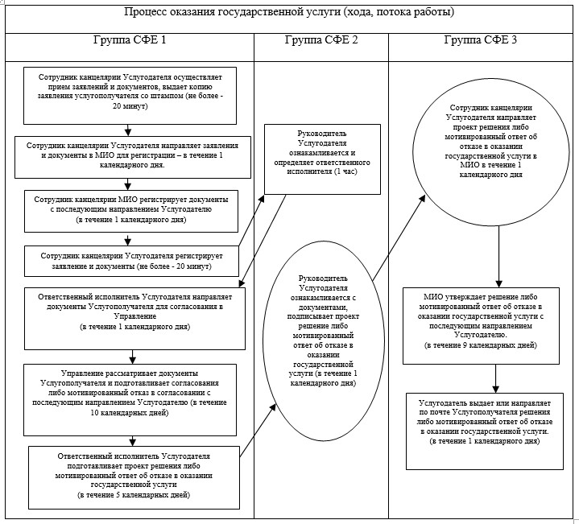
Расшифровка аббревиатуры: СФЕ - структурно-функциональная единица
Приложение 2 к Регламенту
государственной услуги
«Выдача решения о строительстве
культовых зданий (сооружений)
и определении их месторасположения,
а также перепрофилировании
(изменении функционального
назначения) зданий (сооружений)
в культовые здания (сооружения)»
Справочник бизнес-процессов оказания государственной услуги «Выдача решения о строительстве культовых зданий (сооружений) и определении их месторасположения, а также перепрофилировании (изменении функционального назначения) зданий (сооружений) в культовые здания (сооружения)»
Сноска. Регламент дополнен приложением 2 в соответствии с постановлением акимата Акмолинской области от 17.07.2014 № А-6/305 (вводится в действие со дня официального опубликования).
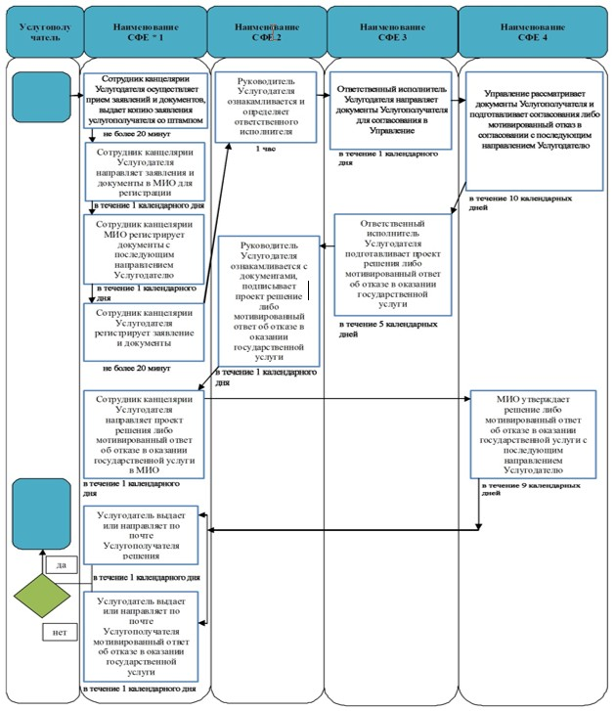
Расшифровка аббревиатуры: *СФЕ - структурно-функциональная единица: взаимодействие структурных подразделений (работников) услугодателя, центра обслуживания населения, веб-портала «электронного правительства»;
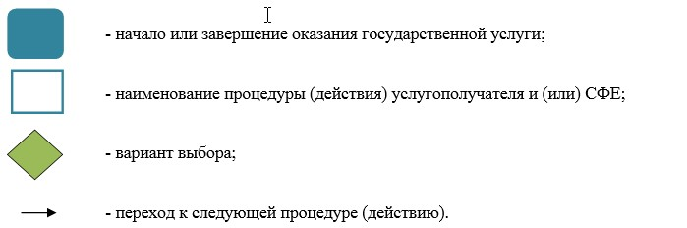

© 2012. РГП на ПХВ «Институт законодательства и правовой информации Республики Казахстан» Министерства юстиции Республики Казахстан

